报价明细表
序号 | 需求名称 | 规格型号/主要技术、商务要求 | 需求数量 | 计量单位 | 限价单价（元） | 响应单价  （元） | 响应总价  （元） | 备注
1 | 色谱标准油样 | 油量：≥1L，配置组分浓度:H2:150ppm;CH4:30ppm;C2H4:30ppm;C2H6:30ppm;C2H2:10ppm;CO:100ppm; C02:1000ppm; | 5 | 份 | 900 |  |  | 要求：1）按浓度要求配置变压器标准油；2）提供配置油样标定证书；3）配置相同浓度的分装样品，按要求送往指定地址（海口、儋州、琼海、三亚）。
2 | 定制外壳 | 亚克力或金属材质，内径尺寸：长140cm,宽140cm,高160cm.,从前端制50-60cm之间,挖一个高50cm的洞，参考备注图，制作前需进一步沟通确认。 | 1 | 个 | 3000 |  |  | 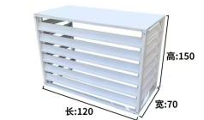  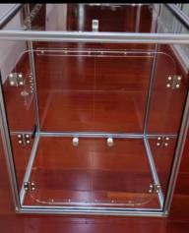
3 | 安全阀 | SF6气体回收装置配套用，型号：AK28X-63T；公称压力：6.3MPa，压力等级：4.5-5.0MPa，整定压力：4.6MPa，连接尺寸1/2in,实用温度范围：-29-120℃。安全阀类型:弹簧式,先导式，含校准报告；制造单位：罗浮阀门集团浙江江西高泵阀有限公司。 | 1 | 个 | 900 |  |  | 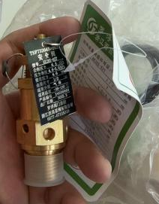
4 | 电热恒温水浴锅 | 功率≤2000W,温度范围：40℃-100℃，电压电源220V/50Hz, | 1 | 台 | 1000 |  |  | 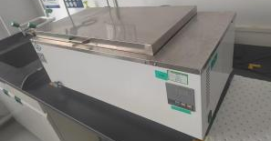
5 | 电加热炉 | 加热盘直径210/140mm，额定功率：2000W，电压电源220V/50Hz,炉面温度≤570℃，LED屏显。 | 1 | 台 | 1300 |  |  | 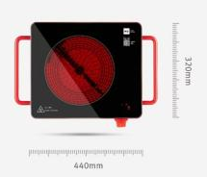
合计
注：1.各响应单价不应超出单价限价，否则视为无效报价。
- 本次采购的色谱标准油样共5份，需分别配送至5个地址（含海口市海瑞后路23号以及海口、儋州、琼海、三亚地区指定实验室地址）。

供应商（盖章）：
报价日期：
报价有效期：

